Retirez le fusible du boîtier électrique situé dans le coffre

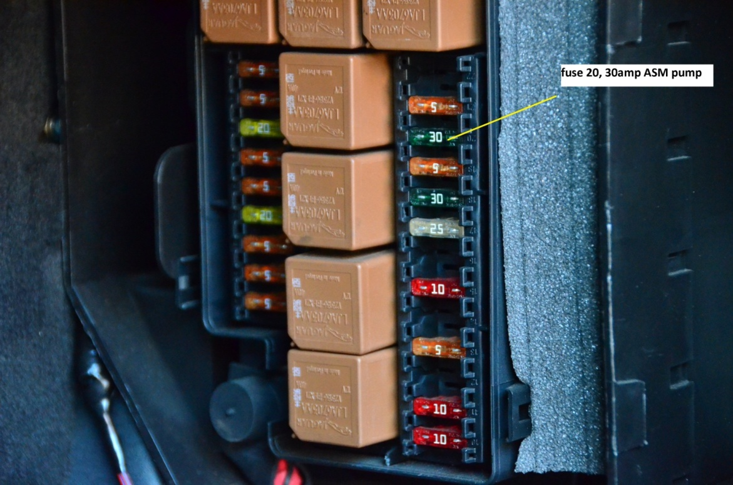

Retirez le réservoir supérieur

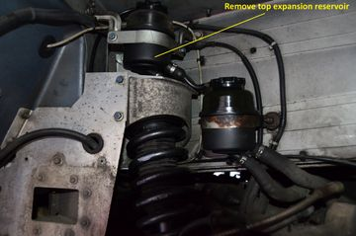

Relâchez la pression à l'aide de la vanne située sur le bloc électrovanne
Videz complètement le réservoir inférieur.

Retirez la conduite de retour et raccordez un tuyau vers le collecteur d'huile usagée. Obturez la conduite de retour au niveau de la bouteille
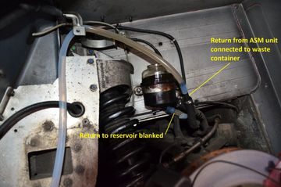

Fermez la soupape de décompression située sur le bloc électrovanne.
Remplissez le réservoir d'huile neuve (jusqu'au bord).
Remettez le fusible en place et laissez le système se mettre sous pression. À ce stade, vous pouvez retirer à nouveau le fusible jusqu'à ce que vous soyez satisfait de la procédure, car il ne faut pas faire entrer d'air dans le système.
Vous pouvez maintenant commencer à actionner les vitesses (vous pourrez effectuer deux ou trois changements avant que le système ne doive se remettre sous pression). Notez ici que je ne me souviens pas si c'est exactement ainsi que cela fonctionnait. Il se peut que j'aie dû laisser le fusible en place pour que le levier de vitesses fonctionne.
Maintenez le réservoir plein.

Enfin, purgez la conduite jusqu'à la butée de débrayage.
Illustré ci-dessous avec l'échappement démonté pour plus de clarté.



